Jueves
09
de marzo

Segundo de Secundaria
Lengua Materna

Juguemos con las palabras haciendo poesía

Aprendizaje esperado: crea textos poéticos con formas gráficas.

Énfasis: generar interpretaciones de textos poéticos con distintas formas gráficas.

¿Qué vamos a aprender?

En esta sesión, conocerás cómo crear interpretaciones de textos poéticos con distintas formas graficas. Para ello, analizarás, examinarás y comprenderás detalladamente la interpretación de un poema, utilizando diversas estrategias.

¿Qué hacemos?

Reflexiona en la siguiente información.

¿Sabías que los poemas se basan principalmente en imágenes? Escribir un poema es como pintar con palabras.

Para escribir un poema no necesitas usar palabras complicadas. Se trata de hablar de tus sentimientos a partir de la creatividad con la que puedas usar las palabras que conoces.

Por ejemplo, un plato parece un simple y aburrido objeto, pero si lo observas con más detenimiento, lo puedes transformar en algo diferente: en una moneda, en el Sol, en la rueda de una carreta o en la salida de un túnel.

Ahora, si se agrega otro elemento, por ejemplo, un tubo de metal debajo del plato: ¿qué es lo que ves?

Podrían ser algunas imágenes como la rendija de la alcancía por la que va a entrar la moneda, el horizonte que se extiende debajo del Sol poniente, el camino sobre el que gira la rueda de la carreta o el tren que se aproxima a gran velocidad hacia la salida del túnel.

El mundo está lleno de objetos y escenas que se pueden transformar con la imaginación. Ahora, para dar el toque final, realiza lo siguiente:

Traza un círculo en tu cuaderno, puedes usar un plato pequeño para que te salga bien, y escribe las siguientes palabras alrededor del círculo:

“Destella y brilla, anuncia la vida y verá nuestro fin”.

Después, borra el círculo y sólo quedarán las palabras que describen poéticamente al Sol.

Este es un poema-dibujo y recibe el nombre de caligrama. En esta sesión, aprenderás a interpretar varios tipos de poemas de ésta y otras clases.

La poesía es una de las manifestaciones literarias más bellas y antiguas. Desde la primaria en algún momento has leído poemas. ¿Recuerdas alguno?, ¿cómo eran?

Seguramente has aprendido que algunos están escritos en verso, son melódicos y cuentan con rimas. Pero hay muchas formas de hacer poesía; ¿qué pasaría si jugaras con esas formas?

Para responder lo anterior, debes tener en cuenta que el arte es una manera en que el ser humano satisface su necesidad de expresarse y que puede cambiar y transformarse con el tiempo, influida por el contexto. Eso sucede con la poesía figurativa, concreta o visual, es decir, aquella que al escribirse recurre a nuevas formas. Observa un ejemplo de esto:

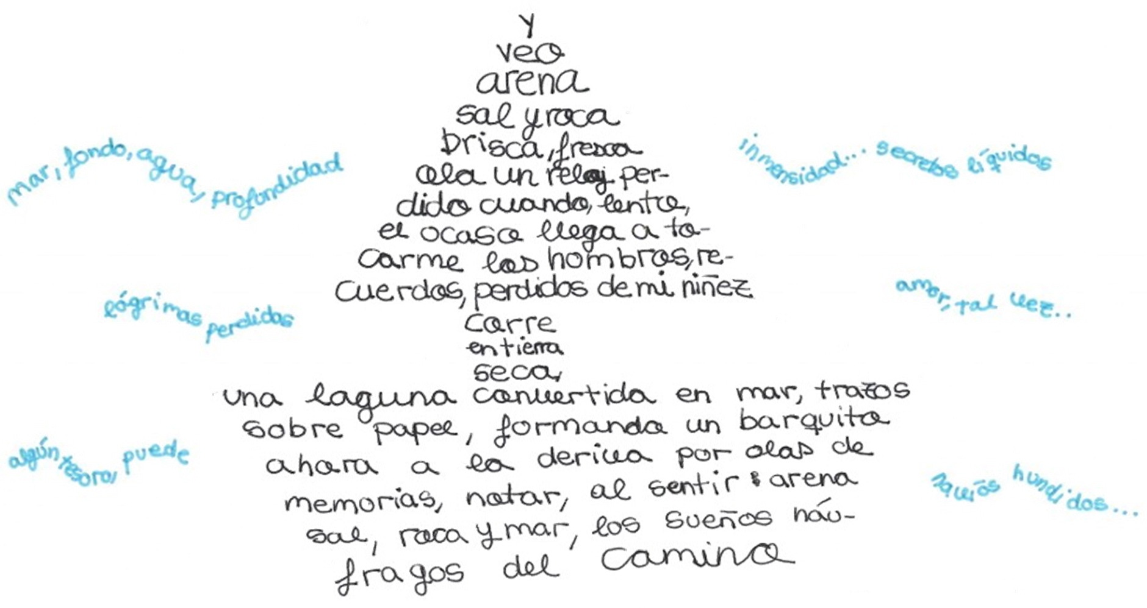

Al momento de interpretar un texto, no olvides hacer las siguientes preguntas:

- ¿Observas la forma que tiene?
- ¿Cuál es el sentimiento que predomina en los versos?
- ¿Qué características tiene el hablante lírico, es decir, la voz ficticia que se expresa en el poema?

Durante el siglo XX, muchos artistas buscaron nuevas maneras de plasmar sus emociones. En la actualidad se pueden encontrar e interpretar muchos de los poemas originales que cambiaron el panorama cultural del siglo pasado. Pero ¿qué significa “interpretar”?

Interpretar:

Del latín interpretatio, es la acción y efecto de interpretar. Se refiere a explicar o declarar el sentido de algo, traducir de una lengua a otra, expresar o concebir la realidad de un modo personal, ejecutar o representar una obra artística.

Por lo tanto, interpretar es explicar, a partir de la perspectiva personal, algún suceso, obra de arte o acto comunicativo. En este caso, se buscará explicar el sentido de algunos poemas y desentrañar su significado profundo, es decir, descubrirás las emociones e ideas que esos poemas buscan transmitir.

Antes de profundizar en el tema, analiza la definición de poesía.

Poesía:

La poesía es un género literario que se caracteriza por ser la más depurada manifestación, por medio de la palabra, de los sentimientos, emociones y reflexiones que puede expresar el ser humano en torno a la belleza, el amor, la vida o la muerte. Como tal, puede estar compuesta tanto en verso como en prosa.

En la poesía se utiliza un lenguaje figurado y el escritor puede apoyarse de figuras literarias interpretadas por el lector. Para tener un mayor conocimiento sobre éstas, observa el siguiente video del minuto 2:25 al 3:54.

- Lenguaje literal y figurado en la poesía.
https://youtu.be/uuPD36vkxPE

Un ejemplo de una metáfora puede ser “La flor de la vida”, que hace referencia a la juventud. Y ejemplo de la comparación puede ser: “Sus ojos son como dos luceros”.

Ahora, para poder interpretar los textos poéticos, tienes que saber en qué consisten. Observa la siguiente imagen que menciona su función.

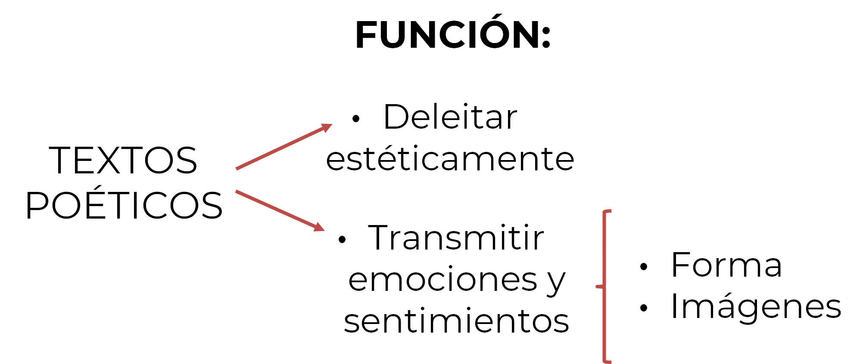

Los textos poéticos tienen la función de deleitar estéticamente y transmitir sentimientos y emociones. Todo esto se logra a partir de la forma en la que se presentan las palabras y de las imágenes que éstas evocan en la mente.

Entonces, cuando se analiza la forma de un poema, se tiene que considerar lo que dice y cómo lo dice. Por ejemplo, la forma considera la sonoridad, el ritmo y el verso, al que no todos los poemas recurren.

Un poema en el que la sonoridad es muy importante es, “En el silencio, sólo se escuchaba un susurro de abejas que sonaba”, la repetición de la letra “s” simula el zumbido de las abejas. Además, tiene ritmo y verso. El poema es de Garcilaso de la Vega.

Continúa con los poemas gráficos. Para ello, presta atención a la siguiente información.

Texto poético gráfico:

Es aquel que utiliza recursos estilísticos para transmitir emociones y sentimientos respetando el estilo del autor.

Ahora, observa las siguientes imágenes:

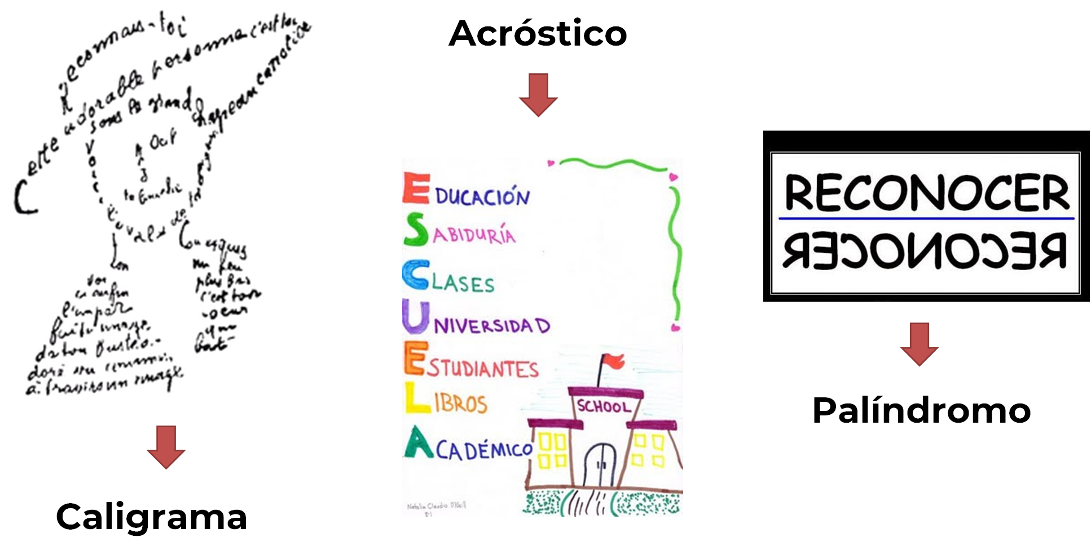

Estos son tres textos poéticos y cada uno tiene una forma diferente, y se les conoce como caligramas, acrósticos y palíndromos.

Los caligramas formaron parte de un movimiento literario llamado “vanguardismo”. La poesía vanguardista aporta una mayor libertad de creación al romper con las normas de escritura establecidas. Los poetas imprimieron en la poesía una reflexión del entorno social ante un mundo que cambiaba vertiginosamente. No sólo utilizaban el significado de las palabras y los recursos poéticos, también otorgaron importancia a la parte gráfica del poema.

Una de las corrientes vanguardistas es la poesía concreta y ésta es importante para la interpretación de los poemas. Observa la siguiente imagen.

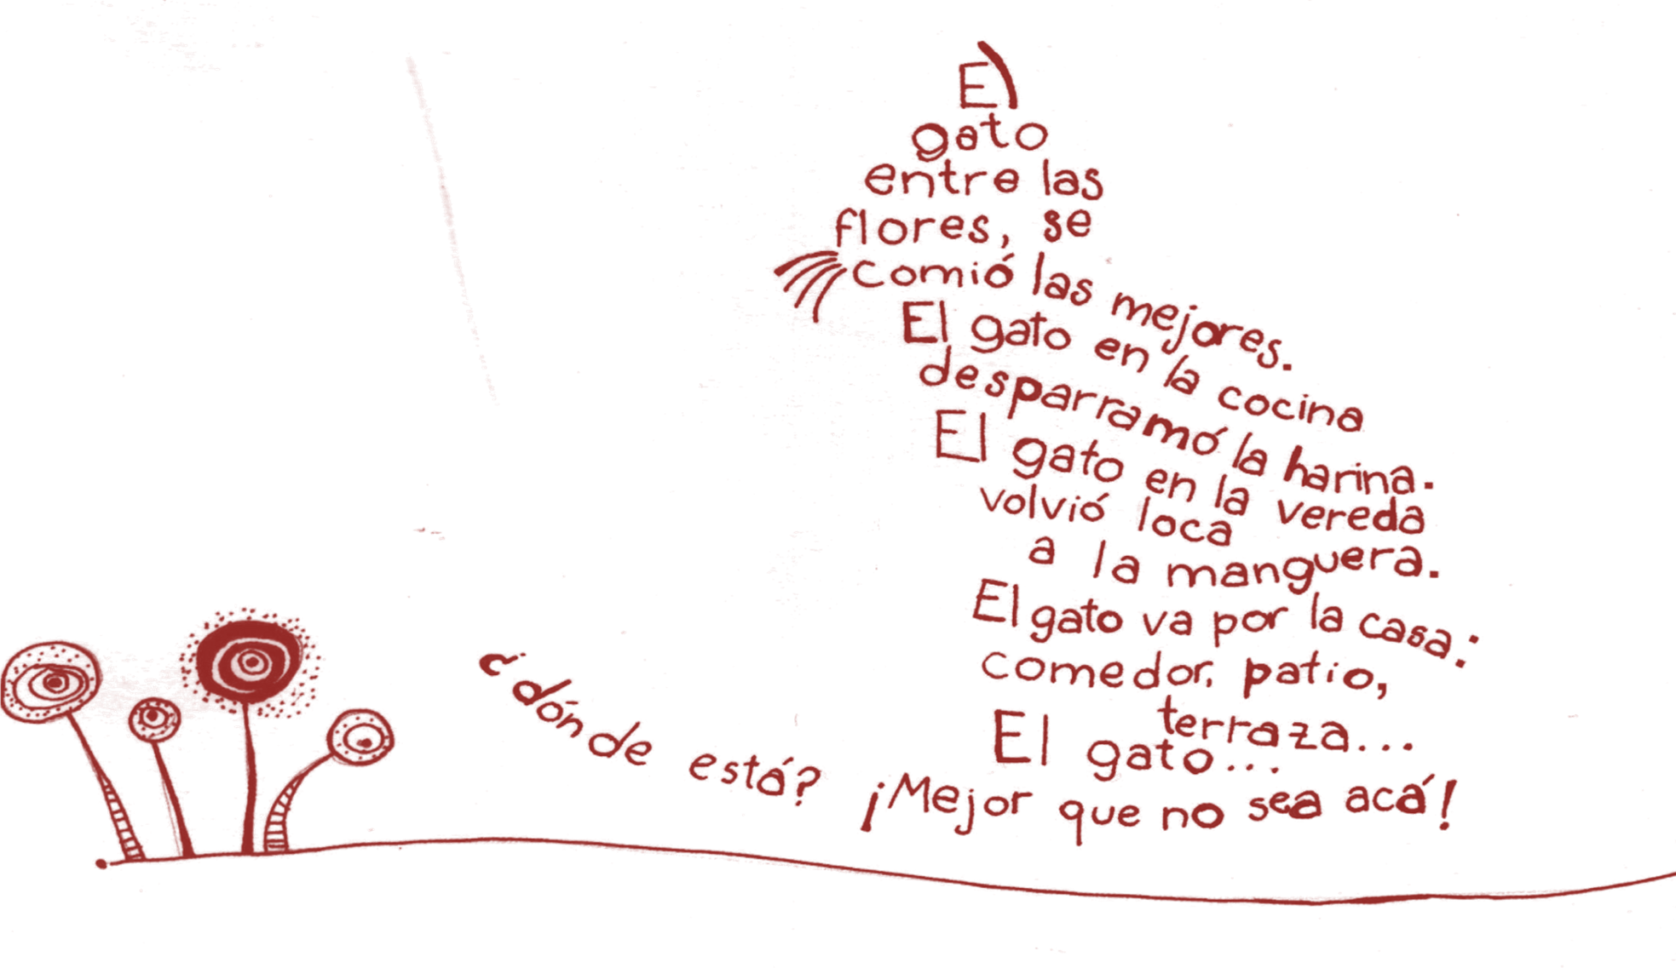

La imagen es un ejemplo de poesía concreta y es un género de la poesía. Surge a mediados del siglo XX y se diferencia de la poesía tradicional, ya que no solamente busca que las palabras suenen en rima poética, sino que se formen figuras con ellas o se distribuyan de alguna forma sobre la hoja en donde se escriben; de esta forma, el autor de la poesía concreta añade más elementos visuales para que el lector pueda apreciar la obra que se encuentra ante sus ojos.

La principal característica de esta poesía es la creación de figuras utilizando las palabras para lograrlo. La repetición y los tipos de letra enriquecen la obra, ya que las palabras, sin su ubicación espacial, carecen de sentido o no dan el impacto que el poeta quiere causar.

Para profundizar en lo anterior, analiza los tipos de poesía concreta.

Visual:

Es una disposición de texto y elementos visuales que puede incluir símbolos e imágenes.

Háptica:

Combina la tipografía con las formas artísticas tridimensionales, como la escultura, para crear una obra que puede ser tocada, vista y leída.

Ahora, observa el siguiente video en el que aparecen algunos poemas visuales.

- Video. Palíndromo, acróstico y caligrama.
https://youtu.be/ccYampppVD8?t=955
Del minuto 15:55 a 18:23

El caligrama es una disposición tipográfica que esboza figuras alusivas al tema tratado y fue utilizado por poetas vanguardistas, como Guillaume Apollinaire, José Juan Tablada u Octavio Paz; estos últimos, mexicanos.

Guillaume Apollinaire, poeta francés, tuvo una influencia decisiva en la formación de las vanguardias de principios de siglo XX. Leer los caligramas de Apollinaire por primera vez es semejante a presenciar el vuelo de miles de libélulas sobre el bosque.

Otro texto poético es el acróstico. Es una composición poética constituida por versos cuyas letras iniciales, medias o finales forman un vocablo o frase y fue utilizada en el siglo XV por el autor Alfonso Reyes Ochoa, quien fue un poeta, ensayista, narrador, traductor, humanista, diplomático y pensador mexicano. Se le conoce también como el Regiomontano Universal.

Y, por último, el palíndromo, es una frase cuyas letras están dispuestas de tal manera que resulta ser la misma al leerse de izquierda a derecha que de derecha a izquierda, donde destaca el autor Juan José Arreola. Hablar de Arreola es hablar de un mundo de referencias literarias universales; es evocar la pasión por el lenguaje en su máxima posibilidad expresiva.

Ya conociste algunos poetas y con los ejemplos que observaste en el video, a simple vista sólo se ven palabras, sin embargo, para entender el sentido del poema, debes descubrir la imagen que se revela a partir de la disposición de los vocablos.

A continuación, interpreta algunos de los caligramas de Apollinaire que aparecieron en el video anterior. Retoma el caligrama que le dedicó a Lou, la mujer de la que estaba enamorado. Para interpretarlo debes tomar en cuenta cuatro elementos principales:

- La distribución de las palabras.
- La imagen que esas palabras componen.
- El sentimiento que el poeta está tratando de transmitir.
- El significado metafórico que se desprende de la unión de las palabras y la imagen.

Recuerda que todos los poemas revelan el estado de ánimo del poeta, sus emociones y su forma de percibir el tema sobre el que está hablando.

Ahora, interpreta parte por parte el caligrama de Apollinaire en el que aparece una mujer con un sombrero.

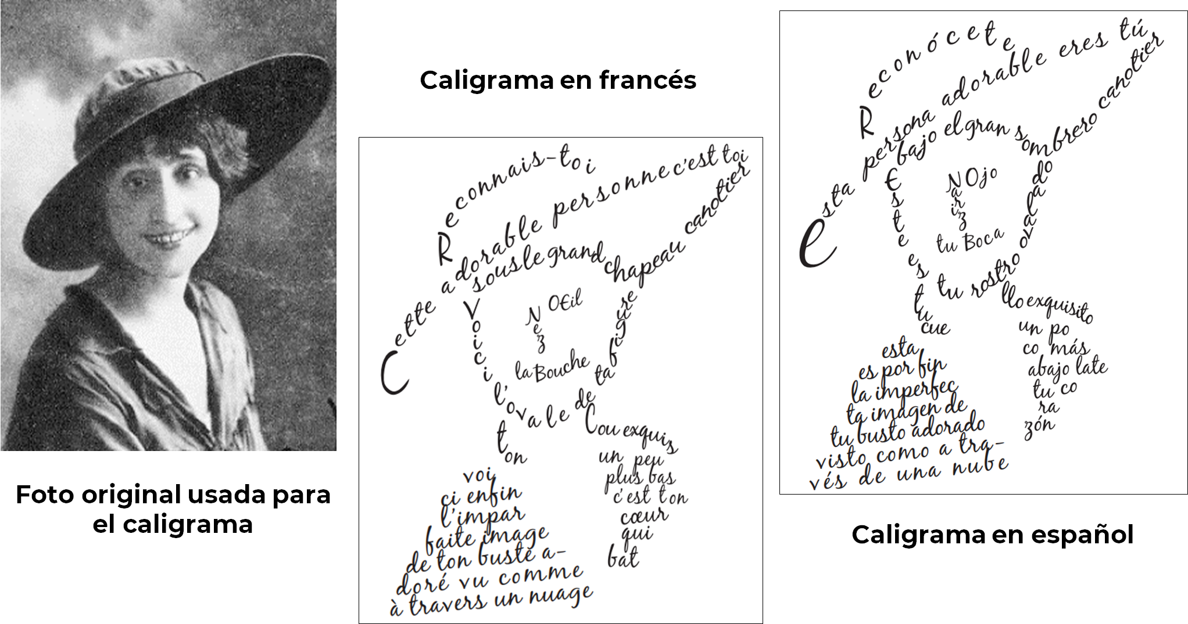

De izquierda a derecha se pueden ver tres imágenes, la primera es una foto; es con la que se basa el poeta para realizar su caligrama. La segunda imagen es la distribución de las palabras en francés; se puede notar que éstas delinean las partes del rostro, el sombrero y parte de la blusa. La distribución de las palabras y la imagen están íntimamente ligadas. Y la tercera imagen, es la traducción del caligrama.

Es importante saber que, muchas veces, al traducir un poema, el reto es grande, pues hay palabras o juegos de palabras que no existen de un idioma a otro, por lo que se requiere de ingenio y no perder la esencia del poema.

Lo que dice el poema en español, es lo siguiente:

“Reconócete esta persona adorable eres tú
Bajo el gran sombrero canotier
Ojo
Nariz
Tu boca
Este es tu rostro ovalado
Esta es por fin la imperfecta imagen de tu busto adorado visto como a través de una nube
Tu cuello exquisito
Un poco más abajo late tu corazón”.

Al escribir ese caligrama, Apollinaire quería garantizarle a Lou (la mujer de la foto) que, cada vez que pensaba en ella, la imagen de su rostro aparecía en su mente y esa remembranza despertaba en él las emociones que expresó.

Lo más interesante es que cada parte del caligrama o gran parte de él dibuja, y a la par se lee. Observa los aspectos resaltados en la siguiente imagen.

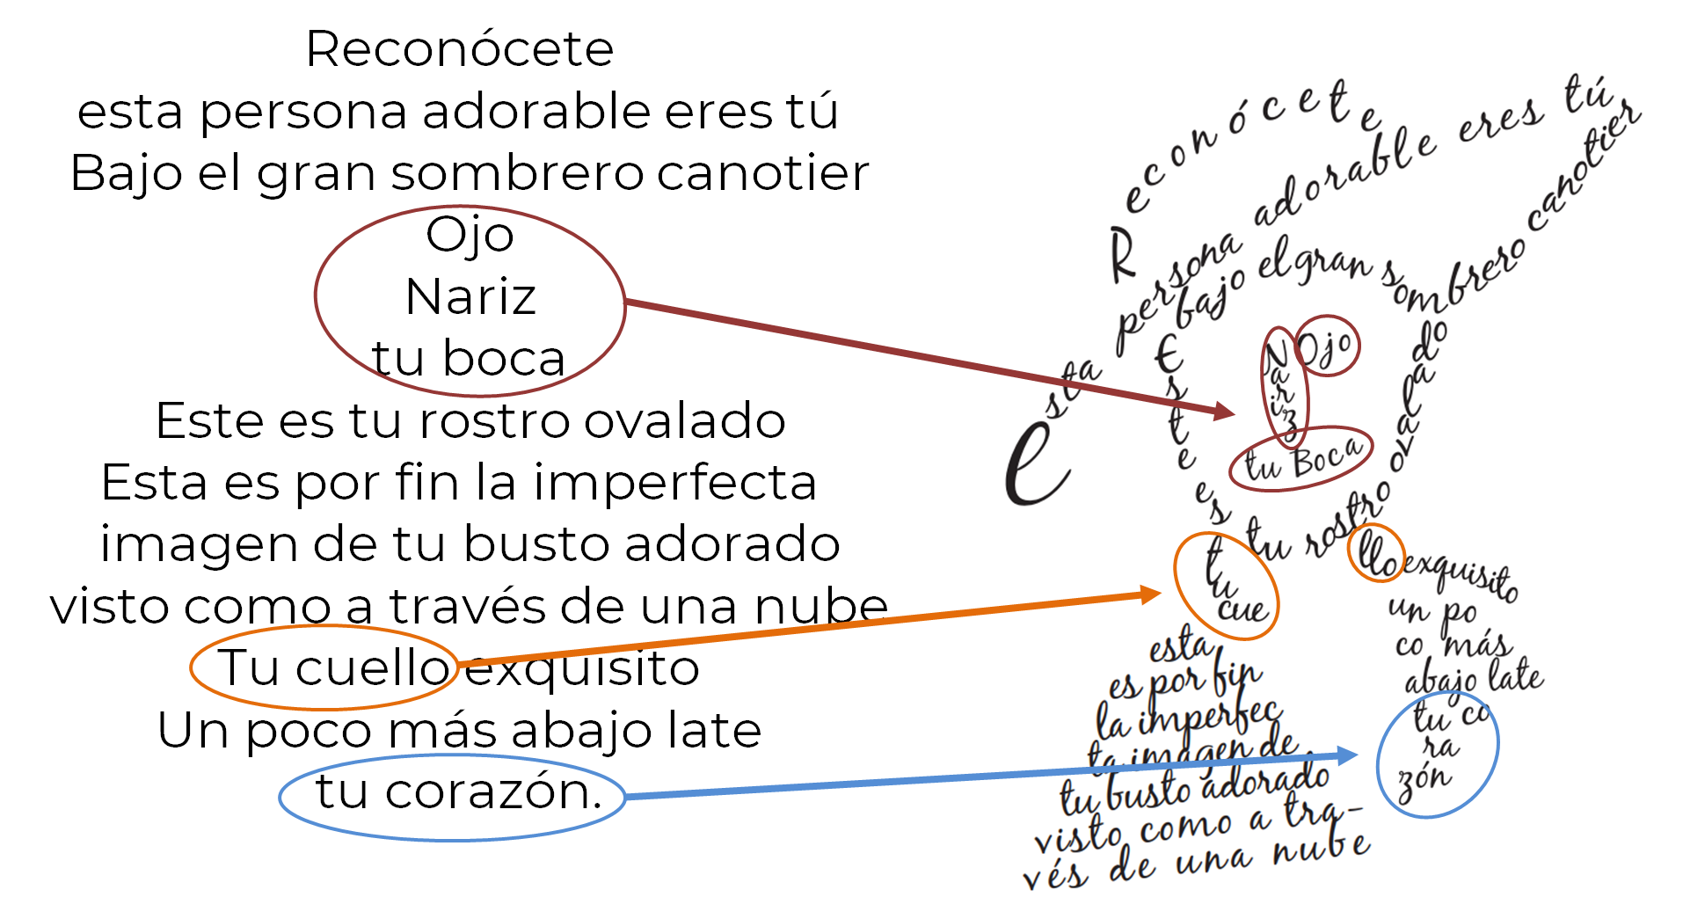

Es así como puedes observar que, por ejemplo, las palabras “ojo, nariz y tu boca” forman efectivamente esos aspectos de la cara; lo mismo pasa con “tu cuello” o cuando escribe “tu corazón”.

Ahora, analiza e interpreta otro caligrama, el del corazón.

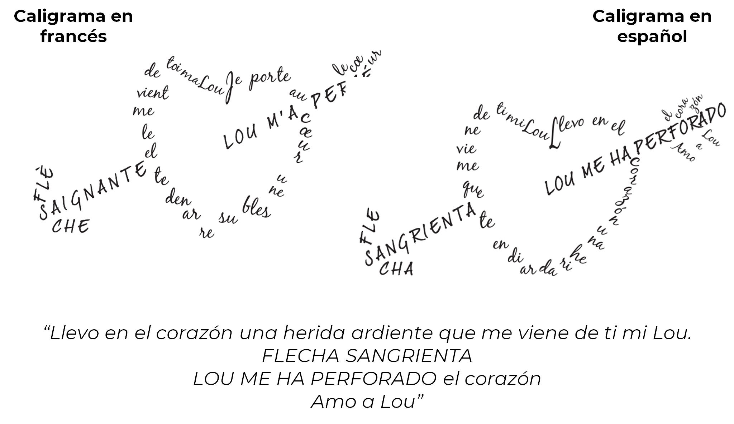

La flecha está conformada por letras mayúsculas y minúsculas. El centro de la flecha está esbozado con mayúsculas y los detalles, las plumas y la punta, con minúsculas. En el corazón quedan reunidos el poeta y Lou, pues al inicio del trazo que delinea el corazón, aparece él y ella lo hace al final. En la flecha sólo aparece Lou, quien atravesó el corazón del poeta.

Metafóricamente, se pueden apreciar las dos facetas del amor: la felicidad y el sufrimiento. El amor es agridulce.

Finalmente, analiza un poema del cubano Guillermo Cabrera Infante, que se incluye en el libro Tres tristes tigres; presta atención.

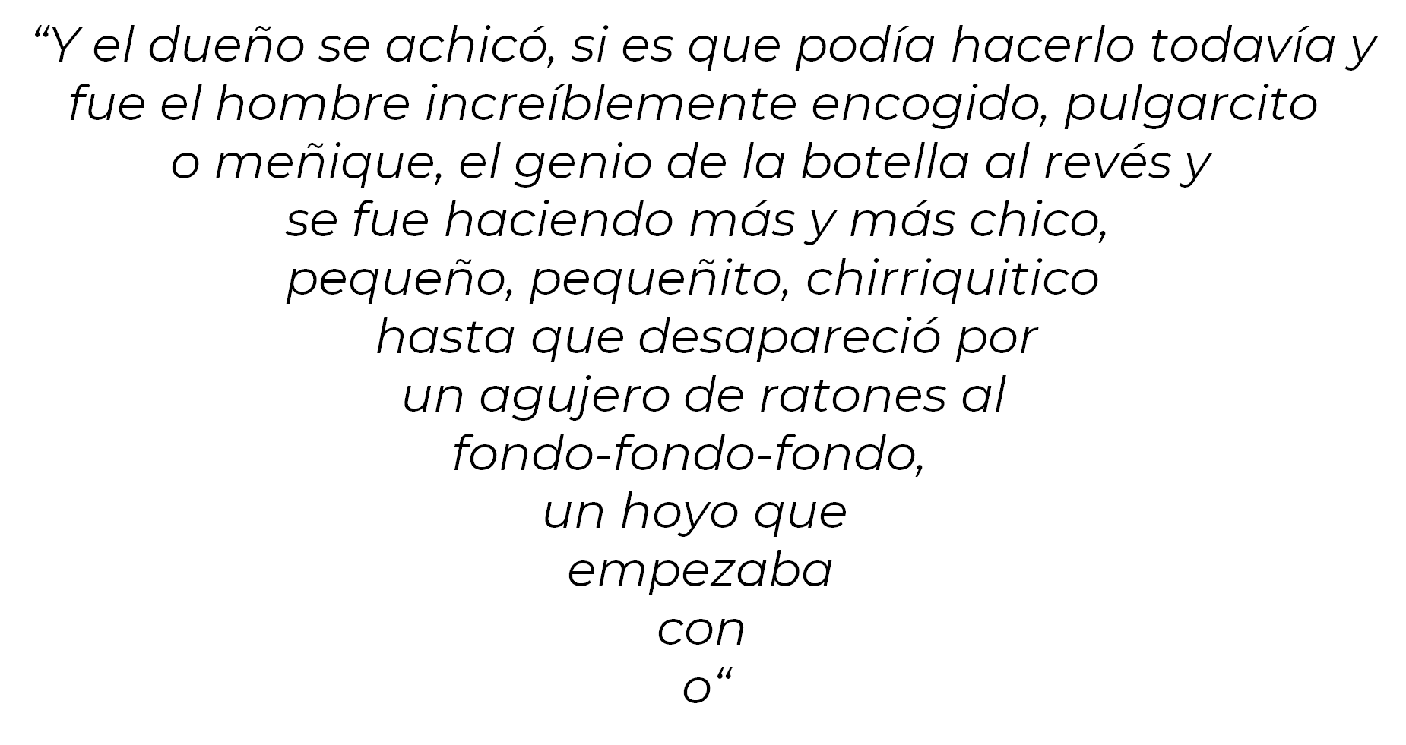

Para que lo puedas interpretar debes tomar en cuenta los siguientes elementos:

- La distribución de las palabras.
- La imagen que esas palabras componen.
- El sentimiento que el poeta está tratando de transmitir.
- El significado metafórico que se desprende de la unión de las palabras y la imagen.

Recuerda analizar, es decir, examinar y comprender detalladamente el poema. La interpretación de un poema se trata de reconocer el sentido de éste y los recursos empleados para lograr ese sentido.

Has finalizado esta sesión. Refuerza este contenido buscando en tu libro de texto; puedes consultar nuevamente el aprendizaje esperado y el propósito, así como explorar las actividades referentes al tema atendido durante la sesión.

El reto de hoy:

Crea un poema visual. Para ello, deberás seleccionar algunas palabras y acomodarlas cómo consideres necesario. Por ejemplo, “Yo dono rosas, oro no doy”. Éste se lee igual al derecho y al revés, por lo que es un palíndromo.

No te preocupes si tu poema no se puede leer igual al derecho y al revés. No necesitas palabras muy elaboradas. Puedes realizar este ejercicio con palabras que tú conozcas o sacarlas al azar de un libro, realizar un caligrama, un acróstico o un palíndromo.

Anótalas en cuadrados pequeños de papel, saca algunas de ellas, acomódalas sobre una hoja y destapa tu imaginación para crear un poema. Puedes empezar por elegir las palabras para después acomodarlas y crear la imagen; o por el contrario, puedes iniciar eligiendo la imagen y después acomodar las palabras para realizar un caligrama. Deja que tu imaginación poética vuele y la pluma transite libremente.

¡Buen trabajo!

Gracias por tu esfuerzo.

Para saber más:
Lecturas

https://www.conaliteg.sep.gob.mx/

